덴버 Inter com 구성안.
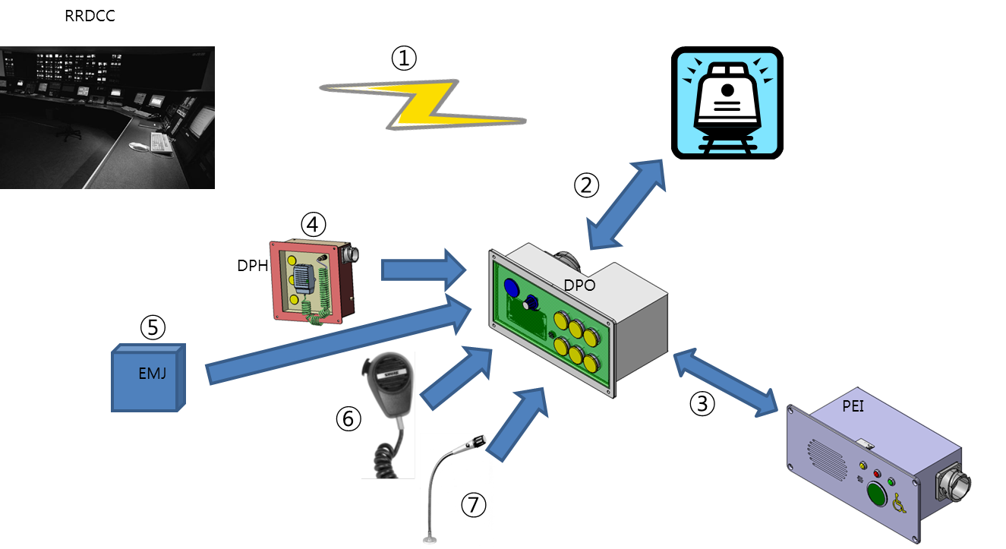

SEPTA / DENVER Intercom 공통점.
- PEI 장치 : 승객이 기관사와 통화 하는 장치

SEPTA / DENVER Intercom 차이점.
- Wimax 를 이용한 VOIP(voice over IP) 음성 통화.
- SEPTA 프로젝트 에서는 무전기를 이용하여 음성 통화를 하였다.
- DENVER 에서는 DPO에서 VOIP 방식으로 사령과 음성 통화를 한다.
- 음성 RECODR 기능
- 자동 방송 외 모든 통화를 기록 해야 한다.(72시간 기록 가능)
- 장치간 통신 기능
- SEPTA에서 문제가 되었던 TONE 방식을 Dual-Tone 방식으로 변경.
- 단방향 음성 통화에서 양방향 음성 통화로 변경.
- DPH(Driver PA Handset)
- 운전실 보조 방송 장치 추가.
- EMJ(Emergency Microphone jack)
- 비상 음성 통화 장치 추가.
- Handset Microphone.
- DPO 장치에 Handset Microphone 기능 추가.
- Gooseneck Microphone.
- DPO 장치에 Gooseneck Microphone 기능 추가.

